Капитан Козлов.
Познавательные путешествия
Не путешествуйте просто так. Познавайте!
http://captain-kozlov.ru/

Если Вы собираетесь посетить Шахрисабз, то эта информация для Вас!
А Вы знали, что... ?
Узбекский город Шахрисабз — один из древних городов мира, ровесник Рима и Афин. Благодаря своему выгодному географическому положению был одним из важных торговых пунктов
История Шахрисабза насчитывает 2,7 тыс. лет. В 1700 году до нашей эры здесь существовали людские поселения. В то время Шахрисабз назывался Кеш
Войска Александра Македонского дошли до Кеша. Здесь же прошла свадьба великого полководца с дочерью купца из Согда — Роксаной — и началась ассимиляция греков и местного населения
В VIII веке город завоевали арабы. Шахрисабз стал одним из центров антиисламского сопротивления, известного как «Восстание людей в белых одеждах»
В 1336 году в Шахрисабзе родился Тамерлан. Кстати, он завещал похоронить себя на родине, но его последователи решили по-своему и похоронили Тамерлана в Самарканде
Во времена расцвета династии Тимуридов Шахрисабз стал столицей империи. Здесь был воздвигнут дворец Тамерлана – Ак-Сарай. На его воротах была начертана надпись: «Если ты сомневаешься в нашем могуществе, взгляни на наши постройки»
Во время правления Тамерлана Кеш получил современное название — Шахрисабз (зеленый сад)
В XVI веке бухарских хан Абдулла из пришедшей к власти династии Шабанидов почти полностью разрушил город. Местные легенды рассказывают, что приближаясь к Шахрисабзу, хан Абдулла загнал своего коня до смерти, так как не мог достичь города, несмотря на то, что отчетливо видел Ак-Сарай
В 1807 году Шахрисабз был штурмом взят войсками российского генерала Абрамова и присоединен к Русскому Туркестану
В 2007 году Шахрисабз вошел в список памятников всемирного наследия ЮНЕСКО
Популярная узбекская поп-группа Ялла посветила городу песню
В Шахрисабзе Амиром Темуром был воздвигнут Ак-Сарай (Белый дом) — огромный дворец, в котором находилась его резиденция в XIV — начале XV века. К сожалению, к концу XVII века это великолепное здание было частично разрушено. Но оставшиеся части портала свидетельствуют о масштабах и величии этого сооружения. Ак-Сарай имеет непревзойденные до сих пор мозаичные узоры, отражающие высокий уровень зодческого искусства того времени
К тому же не все узбекистанцы сегодня знают, что расположенный рядом с Шахрисабзом Китаб известен своей широтной астрономической станцией, основанной еще в 1930 году. Сегодня таких станций в мире всего пять. Они находятся на одной и той же географической широте в Италии — Карлофорте, в США — Юкая и Гейтерсбург и в Японии — Мицузава. Местные звездочеты осуществляют слежение за изменением положения полюса Земли. Китабская обсерватория является подразделением Астрономического института имени Улугбека Академии наук Узбекистана
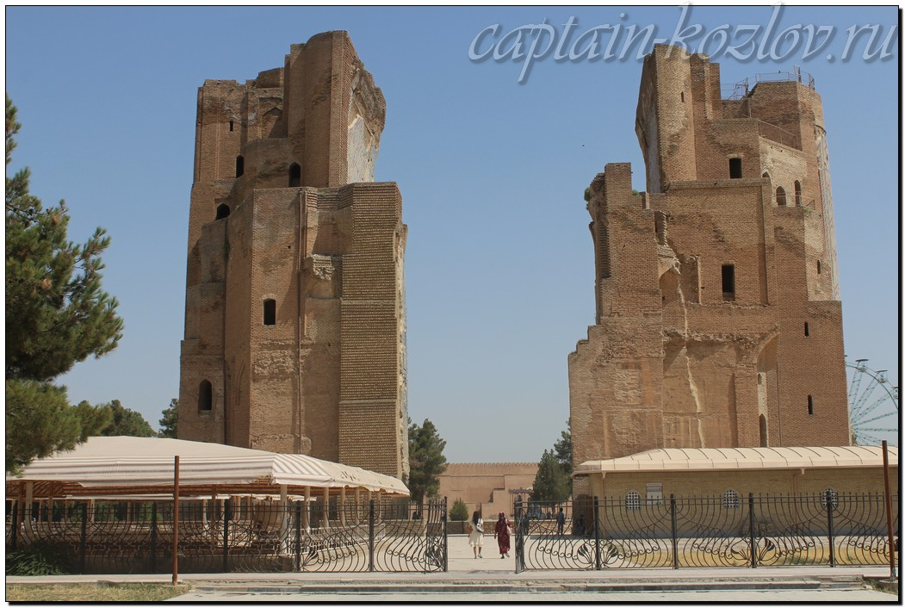

Что непременно стоит посетить в городе Шахрисабз?

Сувениры из Шахрисабза :
Виноградный сахар. Это сувенир на любителя. Его главное достоинство – экологическая чистота продукта, полезный состав. Сахар не имеет ни цвета, ни запаха, не вызывает аллергической реакции. Используется в качестве обыкновенного подсластителя чая или выпечки
Каракульча (мех). Каракуль – это самый необычный подарок, который можно привезти из Узбекистана. Каракульча – это мех недоношенных ягнят каракульских овец
Ювелирное дело – гордость Узбекистана. На протяжении веков формировалось искусство обработки драгоценных металлов и огранки камней. В результате узбеки научились создавать невероятные украшения, каждое из которых – настоящий шедевр
Национальная одежда и вышивка
Музыкальные инструменты
Ковровые изделия
Шахрисабзские ботиночки с загнутыми носами
Книги автора из серии "Путешествия. Козлов"
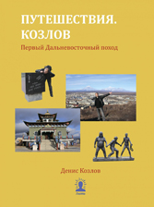 | 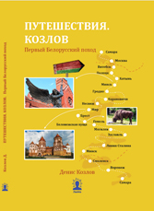 | 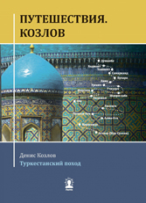
Первый Дальневосточный поход  Купить книгу | Первый Белорусский поход  Купить книгу | Туркестанский поход  Купить книгу

Instagram: captain_kozlov.ru

